Содержание

1. Введение
2. Майя
2.1 Отражение цивилизации майя в архитектуре и живописи
2.2 Письменность
2.3 скульптура
2.4 Майя сегодня
3. Ацтеки
4. Инки
5. Заключение

Введение
Континент Америка с периода его открытия и до сих пор хранит в себе множество загадок. До завоевания континента европейцами - это была самобытная сплоченность нескольких культур.
Ученые углубленно занимаются изучением трех, наиболее ярких, цивилизаций, история которых насчитывает сотни лет - это древние цивилизации ацтеков, инков и майя. Каждая из этих цивилизаций оставила для нас множество свидетельств своего существования, по которым мы можем судить об эпохе их расцвета и о внезапном упадке или частичном исчезновении вообще. Каждая культура несет в себе изученный и еще изучаемый огромный культурный пласт, выраженный в творениях архитектуры, свидетельствах письменности, в останках ремесленного искусства, а также в дошедшем до нас языке. Сталкиваясь каждый раз с древней культурой Латинской Америки и не редко с современной, мы находим много интересного в ней и еще больше неразгаданного и окруженного ореолом мистики. Многие фрагменты далекой эпохи существования цивилизаций инков, ацтеков и майя, к сожалению, навсегда утрачены, но остается многое с чем мы непосредственно соприкасаемся, но оно также дает нам пути к разгадке многого, порой необъяснимого, нам, современным людям, относительно искусства в целом тех далеких миров. С большими препятствиями и интервалами в перерывах велись и ведутся работы, связанные с раскопками и поисками архитектурных сокровищ. Только в последнее время, за исключением литературных сведений, расширен доступ к территориям и местам, связанных с обитанием на них древних племен и народов. Люди, побывавшие там и рассказывающие об увиденном, кажутся переполненными самыми необычными впечатлениями от пережитого и увиденного. Они с упоением рассказывают о местах, где, якобы, когда-то совершались религиозные обряды, о древних индейских храмах, о многом, чего мы не могли бы себе ясно представить, не увидев наяву. Слушая их, представляешь и понимаешь все величие и ценность памятников древних цивилизаций, они несут с собой поистине огромный слой информации, необходимой для осознания и правильного восприятия бытия наших предков и в целом истории развития человечества.

МАЙЯ

Под областью майя мы понимаем всю территорию, на которой жили до конкисты и живут сейчас - лингвистически родственные народы, образующие группу, называемую маняской; исключение составляют уастеки, которые хотя и относятся к той же языковой семье, но отделились от общего ствола еще до образования единой культуры майя и находятся в области, очень удаленной от них. Культура майя занимала огромное пространство — более 400 тыс. км 2 и охватывала нынешние мексиканские штаты Юкатан, Кампече, Кинтана-Роо, часть Табаско и Чья-паса, а также территории современной Гватемалы, Белиза и западную часть Сальвадора и Гондураса. Этой культуре посвящены следующие разделы работы. Майя — группа индейских народов, родственных по языку. К ним относятся индейцы юкатеки, лакандоны, чоли, чонтали, чорти, чухи, цельта-ли, цоцили, тотики, хакальтеки, хаустеки, киче, пакоман, покомчи и др. Они живут в тропических лесах и горных долинах юго-восточной Мексики, Гватемалы, северного Гондураса и Британского Гондураса. Общая их численность — приблизительно 2,7 млн человек.
Культура майя полна контрастов и тайн: блестящие математики и астрономы и примитивные земледельцы, мирные торговцы и воинственные жертвоприносители.
Отражение цивилизации майя в архитектуре и живописи.
Для искусства майя, нашедшего выражение в каменной скульптуре и барельефах, произведениях мелкой пластики, росписях на стенах и керамике, характерна религиозная и мифологическая тематика, воплощенная в стилизованных гротескных образах. Основные мотивы искусства майя – антропоморфные божества, змеи и маски.

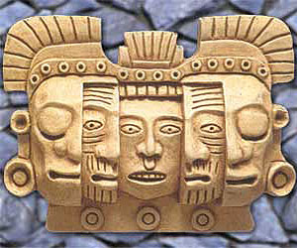

Майенская маска Смерти и Возрождения

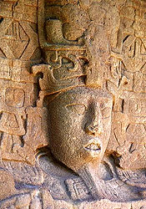
Изображение царя майя в руинах Киригуа, Гватемала

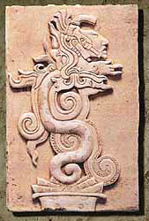

Майенское видение Великого Змея

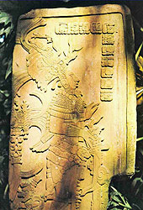
Так называемый «майенский рыцарь»

В непроходимых лесах штата Чиапас в 1946 г. обнаружен храм, внутренние помещения которого расписаны фресками. Он был не единственный. К храму примыкало с десяток культовых сооружений, составлявших с ним архитектурный комплекс — типичный для священных городов древних майя классического периода. Он был назван Бонампак, что в переводе с майя означает «стены с живописью». Росписи, покрывающие стены трехкомнатного храма, расположенного на холме, относятся ко 2-й половине 8 в. н. э. Они показывают, что классический период не был эпохой мира; основным сюжетом их является какая-то крупная битва, в память о которой и был впоследствии поставлен этот храм. Некоторые из сюжетов изображают принесение в жертву пленных, один из которых простирает к правителю руки, моля о пощаде. На стенах другого — танцующие воины в богатых нарядах и головных уборах из разноцветных птиц празднуют победу. Из росписей Бонампака стало известно о быте индейцев, их одежде, вооружении. Среди множества малых и больших священных городов майя не обнаружено других произведений настенной живописи, которые по своему мастерству приближались бы к ним. Художник, руководивший созданием этих росписей, был, несомненно, большим мастером. Он свободно и уверенно распоряжается богатой гаммой красок и их своеобразными сочетаниями. Большинство фигур написано почти в натуральную величину.
Одна из камер храма осталась незаконченной. Недостроены и некоторые другие сооружения города. Часть стел с изображением правителя повреждена. Почти все священные города классического периода несут на себе следы насильственных разрушений. Бонампак — своеобразная энциклопедия в картинках, рассказывающая о жизни города.

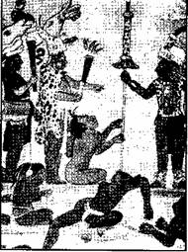
Фрагмент настенной росписи

Для росписи стен использовались краски, состав которых до сих пор остается неизвестным. Они чрезвычайно устойчивы и не поддаются никаким кислотам. Установлено, что отдельные краски имеют растительное происхождение, другие изготавливали из моллюсков, мелких насекомых, живущих на некоторых видах кактусов. Аналогичные краски использовались для традиционной раскраски тканей, а также лиц и тела. Первоначально, видимо, расписывание красками тела служило отпугивающим средством от насекомых, а позднее стало знаком сословного отличия: желтый цвет — пленника, красный — воина, черный — неженатого юноши, синий — жреца. Позднее на основе этой традиции появляется еще более устойчивый тип окраски — татуировка. Не иметь татуировки считалось постыдным. Иероглифы делались не только на теле, но и на подошвах ног, на большом пальце руки и под горлом. Уличенному в воровстве (даже трех початков кукурузы) татуировали лицо от подбородка до лба по бокам, и рисунок указывал на совершенный проступок. Татуировка у женщин обычно покрывала тело от пояса и выше (кроме груди) и была изящней, чем у мужчин.
Представления о физической красоте у древних майя заметно отличались от европейских. Кроме раскраски тел и татуировки они применяли разные способы изменения внешности для достижения требуемого эстетического эффекта. К ним относились искусственная деформация черепа, для чего голову родившегося ребенка помещали между двух дощечек. Женщины и мужчины подпиливали себе зубы в виде треугольников. Иногда зубы украшались инкрустацией из камней, которые крепились к ним веществом, напоминающим современный цемент.
Еще одним важным признаком красоты считалось косоглазие, вызывающееся искусственно, для чего ребенку после рождения к волосам прикреплялась ниточка с восковым или смоляным шариком, приклеенным на переносице. Таким образом ребенок привыкал скашивать глаза. Бород майя не носили. Матери с детства прижигали мальчикам подбородки полотенцем, смоченным в горячей воде, из-за чего она не росла. Обычно и мужчины, и женщины носили длинные волосы, уложенные в прически, а передняя часть головы оставалась безволосой. Воины укладывали косу вокруг головы, конец которой свешивался на спину, а девушки носили 2 или 4 косы. Бритье волос было наказанием — оно было отличительным признаком раба. Рабами становились убийцы, воры, разведенные жены. Дети, рожденные рабом, тоже считались рабами. Индейцы прокалывали ноздри через хрящ, чтобы вставить в отверстие янтарь. Из раковин морских устриц изготавливались браслеты и украшения для одежды, которые нашивались на края и при движении мелодично побрякивали. Длинные рубахи знатных женщин декорировались вышивками геометрического узора, поверх надевался красный плащ с голубой оторочкой по краям. Наряды дополнялись украшениями из нефрита, жемчуга, зубов и лап ягуара, крокодиловых зубов, позже из золота и меди. Простые индейцы ходили в набедренных повязках.
Праздничным украшением правителей и жрецов служил мозаичный головной убор, называемый майут. Ткался он из хлопка и перьев разных птиц — попугаев, цапель, индюков, уток, орлов, колибри. Некоторые виды птиц разводились специально. За убийство птицы с цветными перьями полагалась смерть. Иногда из перьев составляли целые картины, которые могли соперничать с живописью — настолько совершенен был подбор красок. Священной птицей считалась кетсаль, перья которой, сине-красного цвета, служили в качестве «денег». Птица эта была очень гордой — она умирала в руках охотников.
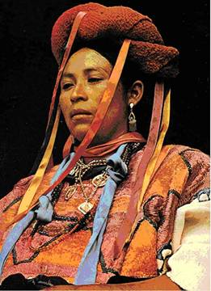
Праздничный костюм майя

Древние сооружения майя воздвигались на искусственных возвышениях (стилобатах), форма и высота которых определялась назначением поддерживаемых зданий. Первый тип сооружений — четырехгранные ступенчатые пирамиды (разнообразные по высоте и числу уступов), на усеченной вершине которых находился небольшой храм с одним или тремя помещениями. От подножия пирамиды к двери святилища шла крутая лестница; у больших пирамид лестницы устраивались иногда по всем четырем сторонам.
Великий город Паленке был первым городом классического периода, о котором стало известно в Европе. Его развалины среди густой тропической растительности были издавна знакомы местным индейцам, называвшим их На-Чан. Великий город пришел в запустение задолго до того, как на американский континент высадились первые европейцы. Впереди на вершине «акрополя» с крутыми склонами стоит большой дворец. Склоны эти местами обвалились и обнажили отверстия нескольких подземных ходов. У юго-западного угла «акрополя» на ступенчатой пирамиде возвышает ся здание с высоким сводчатым перекрытием. Это Храм Надписей, который так был назван потому, что в нем нашли плиту с длинной надписью из 620 иероглифов. Вокруг дворца кроме Храма Солнца и Храма Надписей имеются и другие— Храм Креста, Храм Льва, сложенные из белого камня. Дворец имеет не только башню, но и подземелье. Повсюду — на стенах, потолке, колоннах, в нишах и ступенях лестниц сохранились остатки великолепных барельефов и фресок.
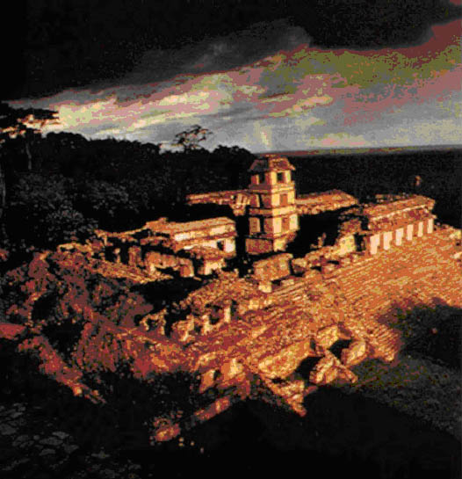
Храм Солнца

Храм Солнца в Паленке ( 2-я половина 7 в. н. э.) — небольшое прямоугольное здание с высоким гребнем на плоской крыше, воздвигнутое на невысокой (8 м) 5-ступенчатой пирамиде и разделенное продольной стеной параллельно фасаду на два помещения с ложными сводами. Первое из них образует нечто вроде портика, так как фасадная стена прорезана тремя широкими дверными проемами. В центре второго помещения находилось маленькое святилище, перекрытое бревенчатым накатом. Бревенчатые перекрытия и ложный свод характерны для всех зданий майя, не знавших замкового свода. Внутри и снаружи храм был богато украшен рельефами. На задней стене его помещен барельеф, изображающий маску Бога Солнца, подвешенную на двух скрещенных копьях, около которой в позе поклонения представлены две человеческие фигуры. В стенах имеются многочисленные окноподобные отверстия. Уравновешенность частей, простота и благородство очертаний, сдержанное употребление орнамента делают Храм Солнца одним из наиболее выразительных и впечатляющих памятников архитектуры майя.
Храм Надписей имеет 70 футов в высоту. В 1945 году при его раскопках археолог Альберто Рус обнаружил в подземелье саркофаг, которому более десяти веков. От известковых отложений da стенах и потолке гробницы образовались сталактиты. Девять рельефных фигур богов подземного царства, сделанных из алебастра, украшали стоны гробницы. Умерший мужчина был приблизительно 40 лет, ростом 173 см. Его зубы окрашены в красный цвет, хорошо сохранились. На нем множество украшений из нефрита: бусы, на всех пальцах — кольца, в руках четки. Его украшали также серьги и браслеты, рядом лежали вырезанные статуэтки цветов, маленьких тыкв, летучей мыши, змеиных голов, фигурок богов с характерными чертами. Один кусочек нефрита находился во рту. Шею и плечи покрывало огромное ожерелье из нефрита. Лицо покрыто маской из нефрита, глаза маски сделаны из раковин, а зрачки — из кусочков обсидиана. Это была усыпальница верховного жреца. На строительство ее должно было уйти много лет. Могила была подготовлена заранее, а пирамиду, несущую на себе Храм Надписей, сооружали уже над ней. Поздней было установлено, что погребенный под пирамидой был правителем Паленке. Он родился в 655 г. и умер в 694 г. Для индейцев того времени он был очень высок. По антропологическим данным установлено, что средний рост индейца был примерно 150 см. В коридоре у погребального склепа были принесены в жертву 6 юношей.
Кладка пола каменными плитами, как в Храме Надписей, встречается довольно редко. Обычно в монументальных постройках майя делали его из плотно уложенного слоя извести. Только в Паленке встречается использование свода над внешним входом.
В 1960-е гг. дворец в Паленке был объявлен национальным памятником.
Памятники архитектуры майя
Даже в больших городах древних майя монументальная архитектура представлена в основном церемониальными сооружениями, предназначенными для почитания божеств, такими, как храмы, площадки, помещения для ритуальной игры в мяч и жилища для жрецов. Скульптура также в качестве главных своих тем имеет религиозные символы и связи человека с божественным началом.
Для архитектуры майя, особенно в центральном и северном районах, характерны здания из бутовой кладки с ложным, или «ступенчатым», сводом, облицованных штуком или хорошо отесанными камнями. Как правило, они представляют собой большие пирамидальные основания, на которых располагались храмы и платформы и размещались так называемые «дворцы» (сложные комплексы сводчатых галерей, окружающих внутренние дворы) и другие постройки, включая жилые дома. Скульптурное оформление зданий осуществлялось в штуке или каменной мозаике и было очень разнообразно; прежде всего украшались фризы, являющиеся внешней частью сводов; большинство храмов и дворцов дополнялось скульптурными каменными плитами или панелями, устанавливаемыми на стенах, или же росписями, в которых выделяются повествовательные сцены и преобладает фресковая техника.
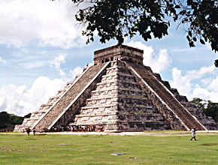
Великая Пирамида в Чичен-Итца

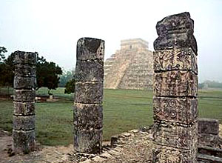

Руины в Чичен-Итца

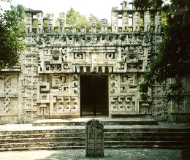
Храм Хочоб

Постройки майя размещались вокруг площадей с учетом особенностей местности и в точном соответствии со сторонам света (с отклонением до 10 градусов) или с точками восхода и захода светил. Таким образом, для архитектуры майя характерен астрономический смысл, поиски гармонии, связи человека со всем космосом, в том числе и религиозной, поскольку светила рассматривались как воплощения божеств.

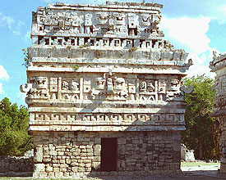

Чичен-Итца

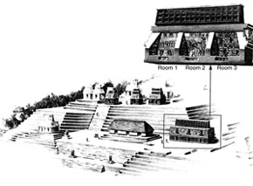
Схема акрополя в архитектурном комплексе Бонампака

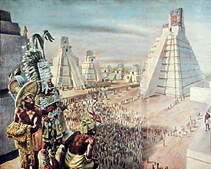
Реконструкция Тикаля

Иногда совместно с мастерами письма по камню работали художники-керамисты. Для росписей использовались красный, синий, зеленый и черный цвета. Лучше всего стенные росписи майя сохранились в городе Бонампак на территории нынешней Мексики.
Памятниками архитектуры майя в различных областях свойственна значительно большая однотипность, чем в других видах искусства, что объясняется в первую очередь одинаковыми техническими возможностями, игравшими в данном случае решающую роль. Замечательные памятники архитектуры, сохранившиеся до нашего времени, свидетельствуют о том, что архитекторы обладали значительными инженерными и математическими познаниями.
Планы жилых зданий обычно прямоугольные и квадратные или овальные. Каркас делался из легких балок и шестов, связанных побегами ивы, лианами или веревками. Стены жилья делались из прутьев тростника. Крышей служили листья пальм или стебли кукурузы. Такая крыша служила около 5 лет. Изображения подобных жилищ нередки на росписях Храма Воинов и Храма Ягуаров в городе Чичен-Ице, а также на барельефах Ушмаля.
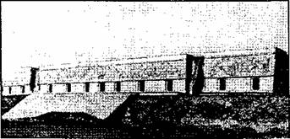
Ушмаль. Дворец правителей.
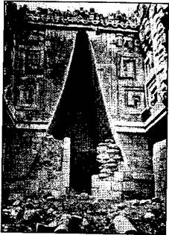
Ушмаль. Часть фасада Женского монастыря.

Древний город Ушмаль — один из интереснейших памятников архитектуры, самый крупный и величественный. Он состоит из шести больших комплексов. В центральной части города были расположены Дворец Губернатора (24 комнаты), Квадрат Голубей, Большая Пирамида, Дом Черепах, Дом Волшебника, возвышавшийся на 30 м. Комплекс из четырех зданий, замыкавших большой внутренний двор (79 64 м) называют Женским монастырем. Этот памятник замечателен мощной аркой, которая разделяет здание на две части. Арка по праву считается красивейшей из всех созданных майя. Ступени Ушмальской Пирамиды Чудотворца высотой с голень человека. Возможно, учитывалось оборонное значение культовых сооружений. Без тренировки подняться на вершину пирамиды очень трудно, лестница кажется бесконечной. С вершины пирамиды хорошо видны древние развалины Ушмаля. На ступенях монументальных лестниц в классический период майя оставлены длинные тексты. Они известны в Копане, Паленке, Киритуа и других городах. В настоящее время известно более 5000 иероглифических надписей. Обычно они делятся на 3 группы. К первой относятся тексты, вырезанные на монументальных скульптурных памятниках — стелах, алтарях, колоннах, тронах,статуях и т. п., ко второй — надписи, выполненные красками на стенах, керамических сосудах и бумаге (рукописи), к третьей — надписи (обычно краткие), сделанные на предметах прикладного искусства из кости, раковин, полудрагоценных и поделочных камней, редко на металле.
Письменность майя.
В настоящее время насчитывается около 2 тыс. стел с надписями. Стелы устанавливались в честь каждого двадцатилетия, в честь смены правителя. Многие надписи на стелах связаны с конкретными историческими событиями. Часть их имеет отношение к различным культам и астрономическим вычислениям.
Долгое время тексты на памятниках майя оставались загадкой для ученых. В 1960-х гг. ленинградский ученый Ю.В.Кнорозов произвел дешифровку древних текстов. Дешифровка цифровых знаков не составляла большого труда. Причиной тому была поразительная простота, доведенная до совершенства логичность системы счета. Европа еще «считала по пальцам», когда математики древних майя ввели понятие нуля и оперировали бесконечно большими величинами. Большое число записано на стеле 10-а в городе Тика-ле — 1841641600 дней, т. е. 5 миллионов лет. При вычислениях майя ограничивались только сложением и вычитанием.
Сам человек майя был той идеальной математической моделью, которая была взята за единицу счета. В основе арифметики лежала двадцатиричная система счисления (умножение на 20), возникшая от суммы пальцев на руках и ногах человека. Сложение представляло собой вертикальный столбец снизу вверх. Эпоха у майя, как уже отмечалось, отмерялась 20-летиями. Месяц состоял также из 20 дней. Каждому дню месяца жрецы приписывали свои приметы, каждый день имел свое название, например: 1-й день — Имиш (кукуруза) — родившийся в этот день будет дурным, распутным и бесчестным человеком; 4-й день — Кан (спелая кукуруза) — родившийся в этот день будет мудрым; 6-й день — Кими (смерть) — родившийся в этот день будет убийцей с плохой судьбой и т.п.
В календаре майя существовала 13-дневная неделя и 4-годичный цикл, а также 52-летний цикл, называемый Календарным кругом. В году было 18 месяцев и 5 дней без названия. За 4 года «лишних» дней набиралось 20, т. е. на лишний месяц, и 4-й год считался несчастливым (как у нас високосный). Год начинался с 26 декабря (зимнее солнцестояние). Каждый месяц, так же, как и день, имел свое название. 1-й (с 26.XII) — «Новое Солнце», 2-й — «Сбор», далее «Колодец», «Новый», «Белый», «Олень», «Накрывание», «Желтое Солнце», «Облачный», «Барабан», «Большой дождь», «Шум грозы», «Циновка», «Сип» (Бог Охоты), «Летучая мышь», «Собирать по зернышку», «Конец».
Ни у одного из народов древней Америки нет столь совершенного календаря и системы летосчисления, как у майя классического периода. Практические нужды сельского хозяйства вызвали к жизни точный календарь, который в руках жречества стал могучим орудием воздействия на массы.
Летосчисление велось, по подсчетам современных ученых, с 5041738 г. до н. э. Начальная дата хронологии — 3113 год н. э.
Майя записывали свои цифровые знаки в виде точек и тире, причем точка всегда означала единицы данного порядка, а тире — пятерки, например: 1 (.); 2 (..); 3 (...); 5 (—); 6 ( . -); 10 (—) и т.д. Изображение раковины обозначало 0.
Знание письма составляло привилегию жречества и знати. При храмах находились специальные школы, где мальчики из знати обучались письму, истории, ритуалам, математике, медицине, предсказаниям.
К дешифровке текстов майя были подключены компьютеры. Метод дешифровки, изобретенный Ю.В.Кнорозовым, был назван позиционной статистикой. Благодаря этому открытию было установлено общее количество иероглифов — 300, а также появилась возможность расшифровывать практически любые неизвестные письмена.
В иероглифической письменности майя есть разделение знаков на корневые, грамматические и фонетические. Из сохранившихся рукописей известны три: «Пророчества Ягуара» («Чилам-Балам») и «Книга народов» («Пополь-Вух»). Эти книги являются важным источником по истории и культуре древних майя. В них собраны медицинские рецепты, пророчества, разные обряды, хроникальные записи исторических событий. Еще в начале прошлого века переписанные книги «Пророчества Ягуара» были у индейцев в каждом юкатанском селении.
Учение о циклах времени играло огромную роль в космологических представлениях и повседневной жизни индейцев. Древние мезоамериканцы обладали удивительными астрономическими знаниями. Ещё в конце 1-ого тысячелетия до нашей эры они разработали систему абсолютной датировки, которая ведёт свой отсчёт от мифической даты сотворения мира в 3114г. до н.э. (эта календарная система точнее, чем та, которой пользуемся мы). Ещё раньше они изобрели священный 260-дневный календарь, который позволяет рассчитывать наступление солнечных затмений, периоды обращения Луны, Венеры, Марса, Сатурна, Меркурия и Юпитера. Астрономические наблюдения производились с вершин пирамид храмов невооруженным глазом. Кроме того, имелись специальные архитектурные комплексы, предназначенные для определения переломных точек времен года. Подобные сооружения были обнаружены во многих городах классического периода. Использовался также ансамбль из стел, например, № 10 и 12 в Копане, указывающий на место захода Солнца 12 апреля — время начала посева у индейцев. В круглой башне Караколь в городе Чичен-Ице небольшие прямоугольные окна направлены на важные астрономические пункты — точку захода Солнца в день весеннего равноденствия, точку захода Луны в эту ночь.
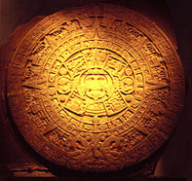
Календарь индейцев
мезоамерики, вырезанный на камне весом более 24 тонн

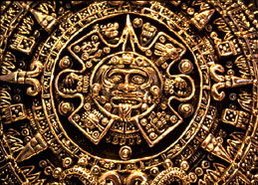
Календарь майя

Скульптура
Высокого уровня развития достигла скульптура. Первоначальным ее материалом было дерево, поздней в монументальных памятниках замененное известняком и песчаником. Маски, музыкальные инструменты, орудия труда изготавливались из разных пород дерева, в то время как статуи богов делались исключительно из кедра, причем только когда разрешал жрец, и перед началом работы постились. В середине 16 в. было уничтожено более Ь тыс. деревянных идолов, которым поклонялись майя. Сохранившиеся единичные деревянные изделия свидетельствуют о необычайно высоком художественном и техническом уровне мастеров. Деревянные скульптуры передавались по наследству и считались самыми главными. В некоторые из них закладывались останки покойных предков. Некоторые деревянные скульптуры обклеивались тонким золотом или инкрустировались самоцветными камнями.
Назначение монументальной скульптуры было главным образом культовым: стелы и рельефы, украшавшие стены зданий и притолоки входов, возвеличивали правителей городов-государств и утверждали их божественное происхождение. Стелы обычно имели вид четырехгранных столбов с изображениями правителя на левой стороне и иероглифическими надписями на других. Плоские рельефы до 4 в. н. э. выполнены под сильным влиянием техники деревянной скульптуры: пропорции фигур неточны, а позы статичны и безжизненны. Примерно с середины 4 в. в рельефах совершенствовались пропорции фигур, все реалистичнее передавалось тело, тогда же появились более объемные рельефы с фигурами анфас, постепенно превратившиеся в почти круглую скульптуру.
В VII-начале VIII в. (второй период) фигуры на плоских рельефах получили естественные анатомические пропорции, более жизненной стала передача движений. Усложнилась композиция: помимо фигуры правителя или Бога, появляются второстепенные персонажи. В рельефе, тяготеющем к круглой скульптуре, скованность фигуры была творчески переосмыслена: правитель изображался в торжественной и величественной позе. К концу периода в скульптуре различных городов появились стилистические различия, приведшие поздней к возникновению местных « школ ».
Третий период (2-я половина VIII—IX в.) явился вершиной в развитии скульптуры майя. В это время формировались школы Пьедрас-Не-грас, Яшчилана, Паленке, Копана и Киригуа. Появились многофигурные композиции, часто плоский рельеф свободно комбинировался с го—рельефом.
Скульптурная школа Пьедрас-Неграс замечательна живой естественностью передачи фигур и их движений, мягкостью очертаний, умелым комбинированием низкого и высокого рельефа, гармоничностью и уравновешенностью композиции. Встречаются памятники и иных стилей, что свидетельствует о различных художественных направлениях. До 687 г. красный цвет был единственным в окраске скульптур. Позже в Пьедрас-Неграс появляются многоцветные окраски стел.
Близка к ней скульптура школы Паленке, отмеченная тонкостью моделировки, тщательной проработкой деталей. Игра низкого и высокого рельефа, характерная для скульпторов Пьедрас-Неграс, не привлекала мастеров Паленке — их рельефы менее выпуклы. Большое внимание уделяется деталям костюмов божеств: сандалии, пышные головные уборы из перьев, расшитые драгоценными камнями одежды, браслеты изображаются скульптором с величайшей тщательностью, доходящей порой до педантизма. Рельефы школы Паленке оказали большое художественное влияние на памятники искусства соседних с ним городов.
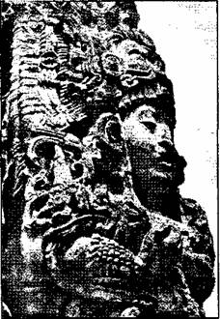

Стела из Копана.

Школы Копана и Киригуа стремились к созданию объемной скульптуры, хотя полностью не достигли этого. Для копанских памятников характерны грузные стелы с горельефным (почти ¾ полного объема) изображением правителя в торжественной статичной позе. Внимание скульптора устремляется на изображение лица, часто — на передачу деталей костюма, тело же непропорционально коротко и тяжеловесно. Чрезмерное внимание к деталям, излишняя насыщенность стел замысловатыми декоративными элементами затрудняют восприятие копанской скульптуры. Именно из-за этих характерных черт некоторые зарубежные исследователи сравнивают копанскую крупную пластику с памятниками «цветущей» готики; в действительности отдельные произведения копанской школы могут быть сопоставлены с лучшими произведениями скульптуры Древнего Востока. Такова, например, статуя Бога Кукурузы.Стелы Киригуа отличаются от стел других школ совершенно иным соотношением ширины и высоты. Так, одна из стел имеет высоту Ими весит 65 т. Отличается и форма стелы. Если в Ко-пане она приближается почти к круглому столбу, то здесь четырехгранная форма чувствуется совершенно определенно. Отдельные стелы по своим очертаниям напоминают памятники Копана. На стелах Киригуа имеется целый ряд прекрасных портретов. Фигура правителя почти неразличима из-за огромного количества украшений. Их отделка, однако, не достигает той степени совершенства, которую можно наблюдать на копанских памятниках. Очень своеобразны присущие только Копану и Кири-гуа причудливые скульптуры, помещенные обычно перед стелами на открытом воздухе. Они изображают каких-то мифологических чудовищ. У одного такого чудовища из Киригуа в раскрытой пасти находится сидящая человеческая Фигура. Скульптурная школа Яшчилана была во многом противоположна иаленкской школе. Деталям здесь не уделялось особого внимания. Тематика рельефов разнообразна: сцены триумфа, поединка, явлений божеств и т.д. Многие рельефы Яшчилана кажутся «переводами» с дерева на камень. Высокого совершенства майя достигли в мелкой пластике — терракотовых статуэтках, изображавших божества и людей, в изделиях из нефрита. Эти изображения непосредственной правдивостью, смелой индивидуализацией образов, мягкостью и жизненностью моделировки часто превосходят памятники крупной пластики. Центры их изготовления не совпадают с центрами монументальной скульптуры. На острове Хайна (штат Кампече в Мексике), известном лучшими образцами терракот, монументальная скульптура почти отсутствует.

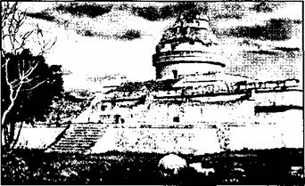
Астрономическая башня Караколь.

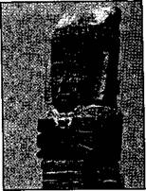
Фигура из Храма Воинов.

Чичен-Ица — священная столица майя. Среди ее развалин Храм Ягуара, названный из-за трона в виде ягуара, найденного в святилище, Храм Воинов, Большой Стадион, Храм Орлов, Храм Стенных Панелей, Храм Кукулькана, Священный Колодец. Раскопки города завершились в 1936 г. В одном из храмов найдена надпись с датой, соответствующая примерно 879 г. н. э. Город Чичен-Ица пережил свой расцвет примерно в то же время, что и Копан, Тикаль, Паленке, Яшчи-лан, Ушмаль. Руины древнего города представляли собой некоторый парадокс — больше половины здания города коренным образом отличается от здания майя. На колоннах и стенах одного из храмов были высечены десятки необычных мотивов — фигуры воинов в доспехах из стеганой хлопчатобумажной ткани, с копьями и щитами. Одежда и характер не соответствуют традиционным изображениям воинов майя. Найден ряд новых типов построек. Одна из них — совершенно круглое здание, известное под названием Караколь (улитка). Исследователи предполагают, что тут могла находиться обсерватория. Другие постройки города имели длинные ряды колонн. А большой открытый участок, окруженный колоннами, служил, видимо, рынком. Столь же необычны колонны по бокам дверных проемов и лестниц, украшенные скульптурами змеев, а также длинные ряды настенных рельефов с изображениями грифов, держащих в когтях человеческое сердце, ягуаров, приготовившихся к прыжку.

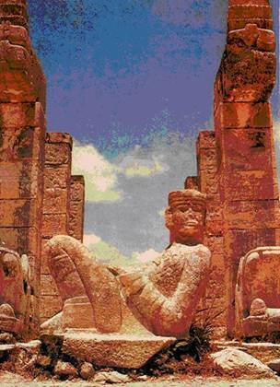

Чичен-Ица. Храм Воинов.
Статуя Чакмоола.
Недалеко от главной площади города находилось несколько каменных мужских фигур, лежащих на спине, с поднятыми над головой коленями, так называемых Чакмоолов — божеств, связанных с культом воды. На животе у них высечены чашевидные углубления для жертвенной крови. Археологами сделан вывод, что все эти «новшества» — неизгладимый след вторжения тольтекских племен, которые захватили город примерно в X в. В священной книге майя «Чи-лам-Балам» также даны подробные описания чужеземцев и столицы, которую они основали в Чичен-Ице. Сообщается, что «ицы» пришли сначала из далекого Толлана и что создателями этого города были тольтеки. Действительно, археологами было обнаружено много общего между культурой Чичен-Ица и городом Тулой в долине Мехико, который и является древним Толланом. В Туле были найдены фигуры воинов, которые украшали и Чичен-Ицу. А на стенах пирамид Тулы — фрески, до мельчайших деталей совпадающие с юкатанскими. Они изображали ягуаров, стервятников, пожирающих человеческие сердца. Были в Туле точные копии колонн Чи-чен-Ицы, у основания одной из пирамид — статуя полулежащего на спине Чакмоола. Оба города разделяло 800 миль труднопроходимых джунглей.
Любопытным памятником культуры майя был Священный Колодец, или Колодец Жертв, в Чичен-Ице. Он был 20 м глубиной до воды, пласт воды достигал 10 м, ширина колодца — 60 м. У индейцев существовала легенда, что тут приносились в жертву самые красивые девушки. Жертвоприношения делались, когда возникала крайняя надобность в дожде. Считалось, что девушки могут выпросить у богов счастливый год, так как в колодце жил Бог Дождя. Из самых далеких уголков страны ежегодно к колодцу шли паломники, чтобы бросить свои дары богу Чаку — покровителю земледельцев. Главный храм в Чичен-Ице посвящен Богу Ветра Кукулькану, одному из главных в пантеоне майя. Он изображался в виде пернатого змея. Храм обращен фасадом к колодцу и соединен с ним особой «Дорогой Жертв», выложенной каменными плитами. Испанские историки XVI в. сообщают, что сам город к моменту их прихода был уже мертв, но жертвоприношения людей продолжали осуществляться.

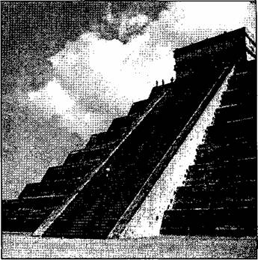

Чичен-Ица. Храм Кукулькана.

Поздней Э.Томпсон произвел раскопки этого места. Было найдено большое количество украшений, скульптурных фигурок из драгоценных и полудрагоценных материалов — нефрита, золота, останки людей, оленей, ягуаров, глиняные чаши, топоры.
В одной из древних хроник XII в. сообщается, что мужчина по имени Хунак Кеель, приносимый в жертву этому колодцу, спасся, после чего был избран правителем города.
В XIX в. Чичен-Ица продолжал оставаться местом религиозного паломничества индейцев.
Рисунки из древней рукописи майя «Чилам-Балам» не уступают по художественным достоинствам фресковой живописи храмов. Они дают богатый материал для изучения культуры древних майя. Некоторые разделы рукописей восходят к очень ранним временам и отражают традиции, исчезнувшие уже в классический период. В целом рукописи являются своего рода энциклопедией, охватывающей все стороны жизни индейцев.
С помощью этих рукописей жрецы ориентировались в ритуалах многочисленных праздников. Рукопись иллюстрируется графическими рисунками, которые дают пояснения к тексту. Четыре цвета фона рисунков, видимо, имеют отношение к четырем богам сторон света. Среди сюжетов рисунков — бог с поднятыми руками (Ицамна) держит в руках раму с тканью и большую иглу с ниткой. Бог сидящий держит в руке ветку с улиткой, фон голубой. Бог с головой собаки, сидя, держит стебель с улиткой, фон красный. Бог с головой грифа сидит, подняв руку ладонью вверх, и т.п.
Бумагу для книг делали из луба фикуса, писали с помощью волосяной кисточки различными красками. Умерших жрецов хоронили с их рукописями. Сами рукописи представляли собой длинные полосы бумаги, сложенные складками. После завоевания территорий майя испанцами древнее письмо было полностью утрачено.
К концу IX в. на большей части территории низменных лесных районов майя жизнь в городах прекращается. Зодчие перестали строить новые храмы и дворцы, скульпторы не воздвигали стел и алтарей с календарными датами. Закончился «золотой век» классического периода цивилизации майя. Города окутало безмолвие, лианы и корни деревьев проникали в дверные проемы, разрушая каменные стены пирамид и храмов. На протяжении 100 лет наиболее густонаселенные и развитые в культурном отношении города майя оказались поглощенными джунглями. Последняя датированная стела (город Тикаль) имеет дату 869 г. н. э. Причиной гибели на этот раз стало вторжение тольтеков, а позже и других племен, и цепочка войн привела к упадку цивилизации майя. Конечно, не только массовое вторжение неприятельских племен привело к гибели культуры. Не исключено, что известную роль в этом могли сыграть хозяйственно-экономические кризисы, вызванные засухами, тропическими ливнями, вспышками болезней. Тем не менее, причина гибели майя остается загадкой для ученых до сих пор.
Майя сегодня
Индейцы, принадлежащие к лингвинистической группе майя, живут в настоящее время на территории трех современных государств Центральной Америки. Эта языковая семья разделяется на три главные ветви: майя, киче, хуастекс-кая.
Современные майя в сельской местности сохраняют традиционную культуру. Они занимаются земледелием, соляным промыслом, рыболовством, работают на плантациях кофе. Женщины нанимаются прислугой в городах. Развито пчеловодство, птицеводство, животноводство — майя разводят коров, свиней, лошадей, коз, ослов, в горах — овец. Сохраняются ремесла: гончарство, вышивка, плетение, плотничество, резьба по дереву, в горах — узорное ткачество на вертикальных ткацких ручных станках, производство украшений, музыкальных инструментов, изделий из перьев, черепицы, лодок. Преобладает прямоугольное жилище из жердей, тростника, соломы с высокой крышей, крытой пальмовыми листьями, часто беленное изнутри и снаружи. Пол земляной, покрыт циновками. В доме имеются большой глиняный сосуд для воды, каменная зернотерка, низкие табуреты, домашний алтарь, в углу очаг из трех камней с глиняной сковородой.
Традиционная одежда надевается по праздникам: мужчины и женщины носят узорные пояса, женщины — запашные юбки, плащи. Дохристианские культы и верования тесно переплелись с католицизмом: культ гор, пещер, колодцев, креста, аграрная и поминальная обрядность, шаманство, колдовство, знахарство. В ритуалах пользуются древним календарем майя. Сохранились мифология, песни, легенды, сказки, танцы. Язык майя существовал до запрещения его церковью в XVI в. Современные майя пользуются письменностью на основе латинского алфавита.
Ацтеки
Ацтеки наиболее многочисленный индейский народ Мексики. Численность около 1,3 млн.человек (на 1977 г.). Язык - науатль. Большинство ацтеков - сельскохозяйственные и промышленные рабочие, лишь небольшая часть их сохранила старый хозяйственный уклад. Первоначально ацтеки - бродячее охотничье племя. История его начинается с ухода во второй половине 12 века с мифической прародины - остров Астлан («место цапель» - отсюда название племени; второе название ацтеков - теночки). После долгих скитаний ацтеки поселились на озеро Тескоко, перешли к земледелию и основали около 1325 г. город Теночтитлан (современный Мехико), ставший цент-ром государства. Название ацтеки стало применяться ко всем носителям ацтекской культуры. В результате многочисленных завоевательных походов правителей Теночтитлана ацтекская культура распространилась далеко пределы долины Мехико.

У ацтеков Теночтитлана,вплоть до испанского завоевания сохранялись старые племенные традиции, в том числе деление на 4 фратрии и 20 родов с выборными должностными лицами. На высшие должности избирались члены одной семьи, существовало рабство, с подвластных городов взималась дань. На озерах ацтеки развили оригинальные приемы земледелия - сооружение искусственных островков («плавучие сады» - чинампа). Болота осушались с помощью сети каналов. Ацтеки выращивали несколько сортов кукурузы и бобов, кабачки, тыкву, томаты, зеленый и красный перец, масленичные культуры, хлопчатник. Из сока агавы изготовлялся опьяняющий напиток пульке. Ремесла (обработка камня и дерева, гончарное дело, ткачество) отделились от земледелия и достигли высокого развития. Орудия делались из камня, главным образом из обсидиана. Металл (медь, золото) шел на изготовление украшений.

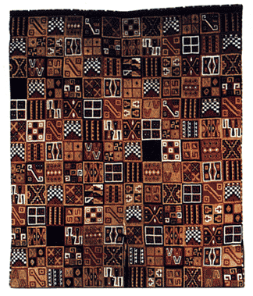
Для вторгшихся в страну испанцев золото, несомненно, было самой желанной добычей. Но среди инков наиболее ценным сокровищем считались ткани, это объяснялось трудоемкостью их производства. Многие слои населения были задействованы для изготовлений одежды, начиная с крестьян, выращивавших хлопок, и кончая теми, кто обеспечивал поступление шерсти альпак, лам и викуний. Во всех, кроме самых элитных, домах шерстяное волокно промывалось, прочесывалось, красилось, затем из него получали пряжу, из которой ткали куски материи; они никогда не кроились, их просто сшивали вместе, и в результате получалось то, что в данный момент необходимо, - от мешков для зерна до одежды или изысканных декоративных тканей.
Большая часть населения носила простые одежды, такие, как, например, мужская туника, сделанная из относительно тонкой хлопковой ткани или из материи, выработанной на основе шерсти альпака, которая называлась «уаска». Ткани тончайшей выделки, называемые «кумби», предназначались для изготовления роскошных одежд самого Сапа Инки, членов его семьи и привилегированных лиц, которые получали на это специальное разрешение императора. Сделанные из тончайшего волокна, окрашенного в самые невероятные цвета, сотканные в виде стандартных образцов с геометрическими фигурами, такие наряды кумби сразу указывали на высокий статус того, кто их надевал. Туника с шахматным узором и треугольником вверху, с отлично подрубленными швами, указывала либо на выдающуюся отвагу владельца, либо на его высокое воинские звание; ярко раскрашенную узорчатую тунику мог носить только Сапа Инка или его наследники.
Ткачи-профессионалы и жёны провинциальных чиновников изготовляли кумби в счет уплаты налогов; особые облачения для священных обрядов или одежда для императора изготовлялась тонкими пальчиками женщин, посвятивших себя службе богу. Индейцам Перу уже были известны ткацкие станки («ауана»), причем это были станки трёх, типов. Сохранившиеся до наших дней о6разцы текстильных изделий инков говорят о колоссальных затраченных на их производство усилиях и громадном количестве исходного сырья: в декоративной, тщательно обработанной тунике могло приходиться до 400 нитей на квадратный дюйм и до десяти миль волокон.

Города у ацтеков имели правильную планировку, связанную отчасти с разделом земли между родами на прямоугольные участки. Центральная площадь служила местом народных собраний. В Теночтитлане вместо улиц были каналы с пешеходными дорожками по сторонам - город был построен на острове посреди озеро Тескоко и соединен с берегом многочисленными дамбами и мостами. Питьевая вода подавалась по акведукам.
Монументальная культовая скульптура - статуи божеств, орнаментированные алтари - поражает грандиозностью, тяжеловесностью (статуя богини Коатликуэ высотой 2,5 м). Знаменит так называемый «Камень Солнца». Всемирно известны реалистические каменные скульптурные изображения голов: «Воин-Орел», «Голова мертвого», «Печальный индеец». Особенно выразительны небольшие каменные или керамические фигурки рабов, детей, животных или насекомых. На ряде архитектурных памятников сохранились остатки стенных росписей с изображениями божеств или шествующих воинов. Ацтеки мастерски выполняли украшения из перьев, полихромную керамику, мозаику из камня и раковин, вазы из обсидиана, тончайшие ювелирные изделия.
Богатая и самобытная культура ацтеков была уничтожена в результате испанского завоевания 1519-21 г.г.
Камень Солнца (Piedra del Sol). «Ацтекский календарь», памятник ацтекской скульптуры 15 века, представляет собой базальтовый диск (диаметр 3,66 м, вес 24 т) с резными изображениями, обозначающими годы и дни. В центральной части диска изображен лик бога Солнца Тонатиу. В Камне Солнца нашли символическое скульптурное воплощение представления ацтеков о времени. Камень Солнца найден в 1790 в г. Мехико, а сейчас хранится в музее антропологии.

Культура ацтеков впитала в себя богатые традиции народов, живших на территории Центральной Мексики, главным образом, тольтеков, миштеков и других. У ацтеков были развиты медицина и астрономия, имелись зачатки письменности. Искусство их переживало расцвет в 14 - начале 16 вв. Основными монументальными сооружениями были четырехгранные каменные пирамиды с храмом или дворцом на усеченной вершине (пирамида в Тенаюке к Северу от Мехико). Дома знати строились из адобов и облицовывались камнем или штукатурились; помещения располагались вокруг внутреннего двора. Стены культовых зданий украшались рельефами, росписями, узорной кладкой. Монументальная культовая скульптура - статуи божеств, орнаментированные алтари - поражает грандиозностью, тяжеловесностью (статуя богини Коатликуэ высотой 2,5 м). Знаменит так называемый «Камень Солнца». Всемирно известны реалистические каменные скульптурные изображения голов: «Воин-Орел», «Голова мертвого», «Печальный индеец». Особенно выразительны небольшие каменные или керамические фигурки рабов, детей, животных или насекомых. На ряде архитектурных памятников сохранились остатки стенных росписей с изображениями божеств или шествующих воинов. Ацтеки мастерски выполняли украшения из перьев, полихромную керамику, мозаику из камня и раковин, вазы из обсидиана, тончайшие ювелирные изделия. Богатая и самобытная культура ацтеков была уничтожена в результате испанского завоевания 1519-21 г.г.
Пиктографическое письмо с элементами иероглифики, которым пользовались ацтеки, известно с 14 века. Материалом для письма служили кожа или бумажные полоски, складывавшиеся в виде ширмы. Определенной системы расположения пиктограмм не существовало: они могли следовать и горизонтально и вертикально, и методом бустрофедон (противоположное направление соседних «строк», т.е. серий пиктограмм). Основные системы ацтекской письменности: знаки для передачи фонетического облика слова, для чего использовался так называемый ребусный метод (например, для написания имени Itzcoatl изображалась стрела itz-tli над змеей coatl); знаки иероглифического характера, передающие определенные понятия; собственно фонетические знаки, особенно для передачи звучания аффиксов. К моменту испанского завоевания, прервавшего процесс развития ацтекской письменности, все эти системы существовали параллельно, их употребление не было упорядочено.
Ацтекский календарь (calendario azteca) - система летоисчисления у ацтеков, имел черты, сходные с календарем майя. Основу ацтекского календаря составлял 52-летний цикл – сочетание 260-дневной ритуальной последовательности (так называемого священного периода или тональпоуалли), состоявшей из комбинации недельного (13 дней) и месячного (20 дней, обозначались иероглифами и числами) циклов, с солнечным или 365-дневным годом (18-20-дневных месяцев и 5 так называемых несчастливых дней). Ацтекский календарь был тесно связан с религиозным культом. Каждая неделя, дни месяца, часы дня и ночи были посвящены различным божествам. Большое ритуальное значение имел обряд «нового огня», совершающийся по истечении 52-летних циклов.

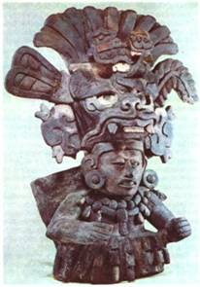

Ритуальная урна (деталь). I в. до н. э. Культура ацтеков.

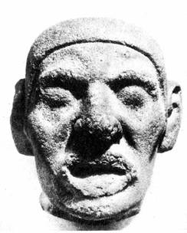

Голова мужчины. Камень. Культура ацтеков.

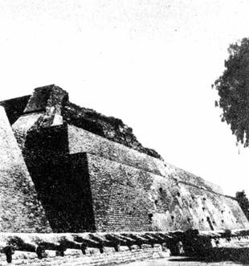
Пирамида Тенайюка. Культура ацтеков.

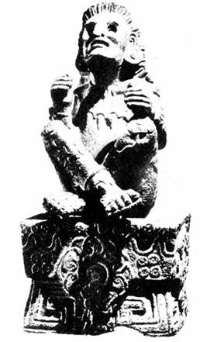
Шочипильи. «Принц цветов». Культура ацтеков

Инки
XIV-XVI веках на западном побережье Южной Америки распространилась власть могущественной “золотой империи”. Благодаря руководству талантливых архитекторов и инженеров общественная жизнь инков достигла очень высокого уровня. Территории государства охватывала все земли от южных районов современной Колумбии до Аргентины и достигала протяженности 5000 км. “Инки считали, что они завоевали почти весь мир”, - писалось в журнале “National Geographic”. А те земли, что еще оставались за пределами их государства, не представляли, по их по их мнению, никакой ценности. Однако в другой части света никто даже и не знал о существовании их государства.
Когда началось восхождение культуры инков (1200—1572), все предшествующие выдающиеся цивилизации Южной Америки сошли с арены истории или стремительно приближались к закату. Страна инков находилась в юго-западной части материка, простираясь с севера на юг на многие тысячи км. В период своего расцвета на ее территории проживало 15—16 млн. человек.
Вся земля в империи делилась на три части: поля общины, «земля Солнца» (доход с нее шел на содержание жрецов и жертвоприношения), а также поля государства и Инки (предназначенные для снабжения государственного аппарата, воинов, строителей, самого Инки и его свиты, на случай стихийных бедствий, а также в фонд вдов, сирот и стариков). Земли жреческого фонда и государства обрабатывались свободными жителями в свободное время, после того как были возделаны наделы семей. Этот дополнительный труд назывался минка. Он воспринимался как необходимый, посильный и священный вклад каждого в общее дело.
Уровень жизни рядовых общинников и их семей был почти одинаков (количество питания, одежды, качество домов и утвари). Не было голодающих бедных. Кто не мог работать, обеспечивался государством необходимым минимумом.
Основа хозяйства инков — земледелие и животноводство. Они культивировали те же растения и тех. же животных, что и повсюду в Перу. Природные условия вынуждали создавать оросительные сооружения: дамбы, каналы. Поля располагались террасами. Земля обрабатывалась вручную, специальными палками в рост человека.
Ремесленное производство было хорошо организовано. Основное количество товаров производилось в общине, а наиболее искусных гончаров, оружейников, ювелиров и ткачей переселяли в Куско. Они жили на содержании Инки и считались общественными служащими. Самые лучшие их произведения шли на культовые нужды и подарки, орудия труда и оружие хранились на государственных складах. Больших успехов инки добились в металлургии. Разрабатывались медные и серебряные месторождения. Особое развитие получило ткачество. Инки знали три вида ткацких станков, на которых могли изготавливать даже ковры.
Чтобы обеспечит продовольственные нужды империи, инкам пришлось по-новому подойти к использованию земли, и они успешно справились с этим, создав террасы на склонах гор, выпрямив русло некоторых рек, засыпав либо осушив болота, направив воду в пустынные районы. Сельскохозяйственные террасы инков (анденес) сохранились в огромном количестве. Они позволили сделать земледелие возможным там, где о нем прежде не могли и мечтать. Сегодня в Перу благодаря инкским анденес регулярно обрабатывается около 6 млн. акров земли.
Помимо работ на полях общинники выполняли сотни других обязанностей: делали глиняную посуду, плели корзины, гнали чичу (крепкое маисовое пиво), занимались прядением и ткачеством, чтобы обеспечить потребности как собственной семьи, так и государства в тканях и одежде.
Чистоте и опрятности одежды в инкском обществе уделялось большое внимание. Мужчины носили короткие брюки до колен (признак зрелости) и рубахи без рукавов, а женщины — простые длинные шерстяные платья, которые надевали через голову и стягивали в талии широким, искусно украшенным поясом. На ногах были сандалии из шерсти лам. В холодную погоду все инки носили длинные и теплые плащи.
В инкском обществе никто не имел права проводить время в праздности. Даже беременные женщины редко освобождались от повседневной черной работы. Будущим матерям позволялось не ходить на поля только на поздних стадиях беременности, но в остальных случаях они были обязаны заниматься всеми работами, пока хватало сил. Тем не менее, с точки зрения инков, дети являлись ценным пополнением в семье, как будущая дополнительная рабочая сила. Поэтому аборт по закону карался смертной казнью, которой подвергалась как сама мать, так и все сопричастные ее преступлению.
Хотя инки требовали, чтобы трудились все, они принимали во внимание способности человека и состояние его здоровья. Больным и немощным не приходилось зарабатывать себе на жизнь. Все необходимое - еду и одежду - они получали с государственных складов. Им поручались такие задания, которые они могли выполнять в соответствии со своим физическим состоянием. В то же время прагматический до крайности режим инков не допускал, чтобы немощные отвлекали сильных и здоровых жителей страны от труда для обеспечения себе особого ухода. Поэтому по закону человек, лишенный работоспособности из-за физического изъяна, мог создать семью только с себе подобным инвалидом.
Старики также пользовались у государства особым вниманием. Считалось, что человек достигает старости в возрасте приблизительно пятидесяти лет. Такие люди уже не считались полноценными работниками, и их освобождали как от трудовой повинности (миты), так и вообще от налогообложения. Однако, до тех пор, пока они совсем не лишались физических сил, старикам предписывалось выполнять задания, не требовавшие особых усилий: они собирали хворост в лесах, присматривали за грудными детьми, готовили пищу, гнали чичу, плели веревки и канаты, оказывали посильную помощь при уборке урожая.
Относительно наличия у инков письменности бытует мнение, особенно среди неспециалистов, что они использовали в этом качестве узелковое письмо - кипу. Это не совсем точно. Дело в том, что то, что традиционно называют узелковым письмом выполняло совсем иные функции, чем те, которые выполняет письменность. Оно было лишь великолепным средством фиксации прежде всего статистических данных. С помощью кипу специальные люди (кипукамайок), прошедшие особую подготовку и принадлежавшие к весьма уважаемым чиновникам империи, фиксировали все сведения, которые должны были быть на учете или же о которых надлежало информировать Куско: о численности населения или войска, количестве оружия или урожая, поголовье лам и т.п.. Кипу состояло из нескольких шнурков. Один, потолще, был основой, к нему прикреплялось множество более тонких разноцветных шнуров различной длины и с определенным количеством узелков. В основе этой записи находилась децимальная система счета инков. Положение узелка на шнурке соответствовало величине цифровых показателей. Это могли быть единица, десять, сотня тысяча или даже десять тысяч. При этом простой узел обозначал цифру «1», двойной - «2», тройной - «3». Для того чтобы прочитать узелковую запись, нужно было знать не только место, занимаемое узелком на шнурке, но и цвет соответствующего шнурка. Цвета шнурков были символичны. Белый означал серебро и мир, желтый — золото, черный — болезнь или время, красный — армию.
Значение кипу было столь велико в Тауантинсуйю, что один из испанских хронистов по этому поводу даже писал: «…Вся империя инков управлялась посредством кипу». До нашего времени дошло большое количество экземпляров кипу. Они отличаются прежде всего по величине. Самое большое кипу, дошедшее до нас имеет длину 165 см и ширину 6 см. Часто узлы опускали в могилу, чтобы они сопровождали умершего на его последнем пути.
И все же его никак нельзя считать подлинным видом письменности. Поэтому вряд ли правомерно переводить кечуанское слово «кипу» с помощью весьма распространенного эквивалента «узелковое письмо».
Предполагают, что у инков существовала письменность отличная от того, что привыкли считать письменностью европейцы. Поэтому они ее просто не распознали. Хронисты упоминают о специальных полотнах, хранящихся в храмах, на которых было нарисовано «все, что нужно было знать о прошлом», и о посланиях владык, рисованных на тканях. Скорее всего это было пиктографическое письмо, доступное только для знати; более того, некоторые ученые склонны рассматривать как надписи изображения на керамических сосудах — керо. Примечательно, что в языке кечуа, который будто бы не имел письменной формы, тем не менее уже в доиспанский период существовали слова, свидетельствовавшие об обратном. Например, «килька» («келька») - «письменность» («письмо»), «кильканги» - «писать», «кильяскуни» - «читать».
В последние годы стала завоевывать своих приверженцев точка зрения, высказанная в сходной интерпретации одновременно в работах двух видных исследователей. Согласно этой точке зрения, инкам письменность была известна, но она выглядела как множество своеобразных квадратных или прямоугольных изображений, украшающих древнеперуанские ткани, а также сосуды керо. Подобное пиктографическое письмо, если, конечно, его можно считать письменностью, было известно и доинкским культурам этой страны. Мысль о том, что эти изображения являются знаками письменности была впервые высказана перуанским археологом Викторией де ла Хара. К этому выводу она пришла на основе фундаментального, многомесячного изучения тканей, сохранившихся в могильниках Паракаса. Виктория де ла Хара установила, что на южноамериканских тканях чаще всего повторяются 16 основных знаков. Под тем же углом зрения эти знаки изучает немецкий ученый, профессор Тюбингенского университета Томас Бартель. Ему удалось обнаружить на тканях и сосудах древнего Перу до 400 различных знаков (токапу), имеющих во всех случаях абсолютно одинаковое написание. Судя по всему, эти знаки не были лишь декоративным орнаментом. Тем не менее, однозначных доказательств, что знаки токапу действительно являются письменностью пока нет.
Несмотря на то, что нет древних письменных текстов инкской литературы, все-таки известно, что она имела достаточно высокий уровень. Существовали религиозные и светские гимны, легенды, мифы, баллады, молитвы, короткие эпические произведения, стихи и басни, песни и элегии. Их авторы жили при дворцах правителей. Среди них различают поэтов-философов и лириков, однако их творчество осталось безымянным.
Жемчужиной мировой драматургии называют инкскую драму в стихах «Апу-Ольянтай». Она рассказывала о мужественном и благородном полководце, выходце из провинциальной аристократии, дерзнувшем полюбить дочь самого великого Пачакути — Куси Койлюр («Смеющуюся Звезду») — и добиться ее ответной любви. До сегодняшнего дня эта драма еще идет на сцене индейского театра Латинской Америки.
Инки были хорошими музыкантами. В их звуковом ряду было только пять звуков (до, ре, фа, соль, ля), но это не помешало им играть на костяных и металлических флейтах, на барабанах, бубнах и сосудах с водой, горлышко которых обтягивалось кожей, а также на тростниковых или глиняных андских свирелях. Под звуки музыки жители Тауантинсуйу часто танцевали. Танцы в основном носили магический и ритуальный характер, но иногда исполнялись просто ради удовольствия. Существовало несколько видов танца: мужские военные, пастушьи, светские, народные.
Жители великой империи солнца могли не только танцевать. Среди них были хорошие математики, астрономы, инженеры и врачи. Основой инкской науки была математика. Она базировалась на десятеричной системе и положила начало развитию статистики. Широкое применение нашла математика в астрономии. По всей территории Перу были размещены обсерватории, где определялись дни солнцестояния и равноденствия, наблюдали за Солнцем, Луной, Венерой, Сатурном, Марсом, Меркурием, созвездиями Плеяд, Южного Креста. Солнечный год инков делился на двенадцать месяцев по тридцать дней каждый плюс один добавочный месяц из пяти дней.
В Тауантинсуйу были свои географы и картографы, делавшие прекрасные рельефные карты, а также историки. Существовал даже пост официального историка империи, который избирался из родственников великого властителя.
Но наиболее развитой наукой в государстве признана медицина. Болезни считались следствием греха, поэтому врачебной практикой занимались жрецы и знахари. Они лечили магическими приемами, постом, кровопусканиями, промываниями желудка и кишечника, а также травами. В тяжелых случаях прибегали к операциям (трепанация черепа, ампутирование конечностей). Применяли особый способ обработки ран — с помощью муравьев, а также обезболивающие средства, например коку, ценившуяся очень высоко. Свидетельством эффективности инкской медицины служило долголетие жителей империи — 90—100 лет.
Блестящим примером градостроительного искусства инков является их столица – город Куско. Куско был столицей и символом империи – сказка из камня и золота. Здесь находились резиденция Инки, главные органы власти, ритуальный центр и городские службы. Это был важный хозяйственный и культурный пункт, в котором распределялись средства, вносились подати и размещались важнейшие учебные заведения, где в течение четырех лет обучали всему тому, чего достигли инки.
Город считается одной из крупнейших столиц мира времен конкисты. В XVI в. в нем проживало около 200 тыс. жителей и было более 25 тыс. домов, окрашенных в яркие цвета, украшенных мрамором и яшмой, золотыми дверными и оконными рамами. В Куско были даже водопровод и канализация. Город возводился по заранее разработанному плану и отличался продуманностью. Удивляет столь высокое местоположение столицы инков (более 3000 м над уровнем моря). Долина, в которой расположен Куско, со всех сторон окружена горами и только с юго-востока открыта для проникновения. Очертания города напоминали тело пумы, поэтому она и была символом города. Имперская столица была разделена на верхний Куско - Ханан-Куско и нижний - Урин-Куско.
К великому храму примыкают дворец-резиденция верховного жреца и пять прекрасных построек, в которых жили его помощники. Эти здания были покрыты соломой, в которую вплетали золотые нити. Рядом был храм Луны, облицованный серебром. Его алтарь в виде ночного божества охраняли мумии умерших супруг Инки.
На другой стороне комплекса зданий находились святилища Грома, Молнии и Радуги. А недалеко от него располагался фантастический золотой сад Куско — наполовину естественный, наполовину искусственный. Если верить преданиям, вода поступала сюда по золотым желобам, а в центре сада стоял также покрытый золотом фонтан восьмиугольной формы. Весь мир инков был воспроизведен здесь из золота в натуральную величину: колосящиеся поля, пастухи и ламы с детенышами, деревья и кустарники, цветы и плоды, птицы и бабочки. Уникальные творения искусных мастеров народ инков отдал на уплату выкупа за жизнь последнего верховного Инки — Атауальпы (1532—1572).
В Куско было много удивительных вещей, но тем не менее цитадель Мачу-Пикчу (около 1500) считается главным чудом Южной Америки. Последняя крепость инков Мачу-Пикчу находится высоко в Андах в 120 км к востоку от столицы, на сильно пересеченной местности, однако строители крепости смогли превратить недостатки ландшафта в преимущества, достигнув единства архитектурных сооружений с окружающей средой. Заостренные зубцы главной крепостной башни кажутся частью горы, а каменные террасы находятся в строгом соответствии с изгибами скал. Все здания в Мачу-Пикчу расположены на различной высоте, поэтому в цитадели более 100 лестниц. Центром города-крепости считается «место, где привязано Солнце» — вырубленная в скале обсерватория. Рядом с ней находятся храм Солнца, храм «Трех окон» (с тремя самыми большими в Перу трапециевидными окнами) и дворец верховного жреца. Это первая часть города. Его вторую часть — Королевский квартал — составляют крепостная башня полукруглой формы, выходящая из скал. Дворец Принцессы — резиденция жены правителя и Королевский Дворец Инки. Третья часть крепости представляла собой квартал жилых домов рядовых жителей. Весь город окружали мощные валы.
Большинство памятников доколумбового искусства обнаружено в захоронениях на побережье. В горах предметов с сюжетными изображениями найдено меньше, а датируются они в основном эпохой уари-тиаунако или еще более ранним временем. В прединский период здесь повсюду господствовал геометрический стиль.
Искусство инков известно плохо. Фигурки, которые археологи находят в захоронениях, слабо индивидуализованы и скорее всего связаны с миром низшей мифологии, с почитанием духов и предков. Инкские сосуды и ткани покрыты геометрическим орнаментом или украшены художественно совершенными, но сюжетно невыразительными изображениями людей и животных. Лишь под влиянием испанцев в Куско сложился своеобразный фигурный стиль лаковой живописи на кубках, однако сюжеты, представленные на сосудах XVI-XVII веков не чисто индейского характера.

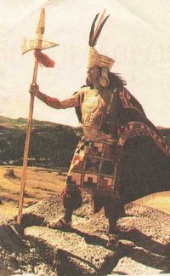

Одеяние Сапа Инки

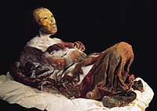
Знаменитая мумия девочки – инки

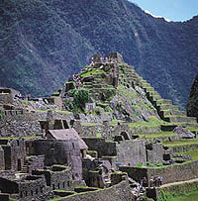
Мачу-Пикчу

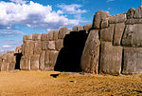

Крепость Саксайуаман.

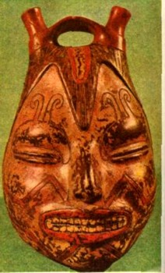

Сосуд. Керамика. Культура инков.

Заключение
В конце XV – начале XVI в. в западном полушарии встретились два мира, совершенно не похожие друг на друга и стоящие на различных стадиях культурно-исторического развития: если наиболее передовые цивилизации индейцев по своему уровню соответствовали в Старом Свете самым архаичным формам государства Древней Востока, Европа уже ликвидировала к тому времени Ренессанс и переживала период антифеодальных революций. И, тем не менее, американским аборигенам было чем поделиться с пришельцами из своих культурных достижений, накопленных за тысячелетия самостоятельного развития. Благодаря им в обиход всего человечества прочно вошли картофель, табак, бобы, томаты, кукуруза, какао, а также хинин, каучук. Об этом же свидетельствует и обмен слов, взятых из индейских языков, географические названия, названия растений, с которыми европейцы впервые познакомились в Америке, названия животных, птиц, рыб, предметов, воспринятых у индейцев. Индейские цивилизации Нового Света сумели достигнуть своего апогея без важнейших технических достижений древности, к которым относятся выплавка железа и стали, разведение домашних животных (особенно тягловых и вьючных), колесный транспорт, гончарный круг, плуг иное земледелие, арка в архитектуре. в Андской области обработка цветных металлов, золота и серебра производилось еще во II тыс. до н.э., и к моменту прихода европейцев инки широко использовали в своей практике не только бронзовое оружие, но и бронзовые орудия труда. Древняя цивилизация Америки остается кладовой знаний для всех областей научного мира. Этнографы находят для себя массу мало изученных или не изученных вообще племен и народов, проживающих в труднодоступных районах бассейна реки Амазонка. Историки и археологи посредством археологических находок и других свидетельств открывают для себя и для мира неизвестные эпизоды истории древнего мира Америки. Свидетельством этого может служить факт внимания ученых и паломничества туристов в города Мачу-Пикчу и Куско, древнюю столицу империи инков.

